Юрий Яковлев. Сказка «Как Сережа на войну ходил» (отрывок)
…Как это случилось? Как произошло? Впереди окопа показался танк. Был он сперва маленьким, безобидным и гудел, как шмель. Но с каждой минутой танк становился всё больше. Казалось, он рос на глазах. Мотор грозно ревел, гусеницы лязгали железом. А на броне стали различимы чёрные кресты. Он тяжело взбирался на пригорки и со скрипом скатывался вниз. Его длинная пушка угрожающе покачивалась, словно ждала удобного момента, чтобы выстрелить. Фашистский танк шёл на маленькую солдатскую крепость — на окоп, дерзко вырытый на ничейной земле.
Серёже вдруг стало не по себе — в сердце забилась тревожная льдинка страха, и мальчик упал на дно окопа рядом с притихшим Дедом.
— Ты что? — спросил раненый.
— Дед, мы погибаем! Дед, пришёл конец! Танк ползёт на нас!
Солдат с трудом поднялся, навалился грудью на переднюю стенку окопа и стал наблюдать за приближающейся громадой. Не отрывая глаз от танка, он сказал Серёже:
— Времени мало. Потому не переспрашивай, а слушай и запоминай. Этот танк хочет обойти наш полк слева и неожиданно ударить с фланга. Но я помогу своей роте, раз уж пришёл на войну.
— Дед, он же раздавит тебя!
— Если так рассуждать, никогда не победишь врага, — сказал Дед.
И он достал из ниши, вырытой в стенке окопа, гранату, похожую на большую консервную банку.
— Разве гранатой его остановишь?! — безнадёжно произнёс Серёжа.
— У меня кроме гранаты ещё кое-что есть, — сказал Дед.
— Что это за «кое-что»? — спросил мальчик.
Но Дед не ответил на его вопрос. Он спешил сказать ему главное.
— Если я не вернусь, пойдёшь домой один. Это мой приказ!
Дед хотел ещё что-то сказать, но грохот фашистского танка заглушил его голос. Земля дрожала…
…Танк был совсем близко.
Серёжа увидел, как рядом с огромным танком возникла маленькая и на вид слабая фигура Деда-солдата. И в следующее мгновение что-то грохнуло. И танк, скрежеща, завертелся на месте, как подбитый зверь. Чадящее облако окутало громадину. А потом в чёрном облаке забилось чадящее оранжевое пламя.
Фигурка солдата исчезла…
…
Как это случилось? Как произошло?
Пришёл Серёжа на войну с Дедом, а домой возвращался один.
Шёл по развороченной танками фронтовой дороге, мимо палаток медсанбатов, от которых доносился жутковатый дух лекарства. Шёл мимо военно-полевых пекарен с родным, тёплым запахом хлеба — запахом жизни. Бойцы попадались ему всё реже, а потом их совсем не стало. Теперь Серёжа шёл мимо заброшенных окопов и землянок, по
бывшей ничейной земле, навсегда ставшей нашей. И на этом военном пути всё было пройденным, пережитым, бывшим. Шёл Серёжа один, а ему казалось, что Дед идёт рядом и подковки дедовских сапог нет-нет — да звякнут о камень.
Он не заметил, как запели птицы, застучал дятел и вещая птичка кукушка начала отсчитывать годы мира.
А потом старая безлюдная дорога войны затерялась среди деревьев, полей и селений.
Из прошлого Серёжа вернулся в наш день.
И ничего, кажется, вокруг не изменилось. Только в груди мальчика теперь билось, набиралось сил и крепло сердце, способное в нужный момент взорваться и остановить любого врага. Билось сердце Деда!

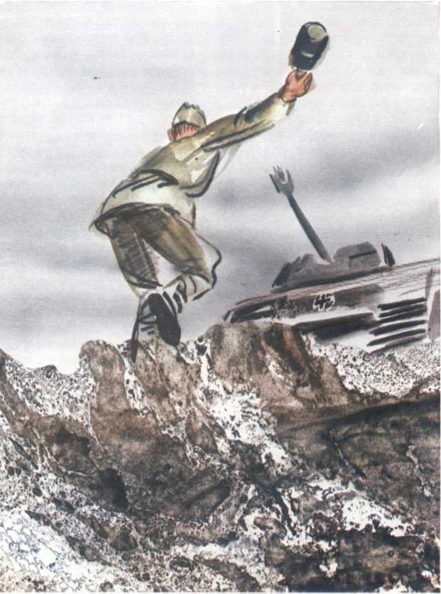

ВОПРОС: Какой подвиг совершил Дед Сережи?

